Rionegro, 27 de julio 2025

Doctora
CLAUDIA MARIA ANGARITA GÓMEZ
Gerente General

ASUNTO: Informe de Austeridad del gasto del tercer trimestre 2025/2024

En cumplimiento de una de mis funciones, sobre el seguimiento a la austeridad del gasto, presento el informe del tercer trimestre 2025, comparado con el tercer trimestre 2024.

A continuación, se presenta las variaciones más significativas en gastos de funcionamiento, tomando como fuente de información de este análisis los gastos causados y registrados en el Sistema Contable.

INFORME DE MEDIDAS DE AUSTERIDAD Y EFICIENCIA DEL GASTO PÚBLICO
GASTOS DE FUNCIONAMIENTO TERCER TRIMESTRE 2025/2024
NOMBRE | TERCER TRIMESTRE 2024 | TERCER TRIMESTRE 2025 | %
SUELDOS DE PERSONAL DE NÓMINA | 163,202,741 | 443,544,528 | 172%
GASTOS DE REPRESENTACIÒN | 0 | 0 | #¡DIV/0!
VIATICOS Y GASTOS DE VIAJE | 0 | 0 | #¡DIV/0!
MATERIALES Y SUMINISTROS | 0 | 0 | #¡DIV/0!
MANTENIMIENTO DE VEHICULOS Y EDIFICACIONES | 0 | 38,892,853 | #¡DIV/0!
SERVICIOS PUBLICOS (TELEFONIA MOVIL, INTERNET,ACUEDUCTO, ENERGIA) | 15,794,141 | 17,987,583 | 14%
IMPRESOS, PUBLICIDAD Y PUBLICACIONES | 0 | 12,981,234 | #¡DIV/0!
SUMINISTRO DE PAPELERIA | 4,315,364 | 2,446,453 | -43%
COMBUSTIBLE Y LUBRICANTES | 5,645,683 | 9,317,921 | 65%
SERVICIOS DE ASEO Y CAFETERIA | 4,420,029 | 5,303,067 | 20%
HONORARIOS Y SERVICIOS TÉCNICOS | 210,123,880 | 53,313,790 | -75%
TOTAL | 403,501,838 | 583,787,429 | 45%
Fuente: Estado de la situación financiera suministrado Subgerencia Administrativa y Financiera

SUELDOS DE PERSONAL DE NOMINA: Para el período analizado 2025 se presentó un incremento del 172%, este incremento se debe a que para el año 2025, los trabajadores que se encontraban laborando en prestación de servicios fueron vinculados.
GASTOS DE REPRESENTACIÒN: Este rubro no presento causaciones para el periodo analizado 2025 y 2024 por este concepto.
VIÁTICOS: Este rubro no presento causaciones para el periodo analizado 2025 y 2024 por este concepto.
MATERIALES Y SUMINISTROS: Este rubro presento causaciones para los periodos analizados.
MANTENIMIENTO DE VEHICULOS Y EDIFICACIONES: Este rubro no presentó causación para el tercer trimestre de la vigencia 2024 y para el mismo periodo de la vigencia 2025 presento causación por valor de $38.892.853, se realizó mantenimiento al carro taller $ 4.133.491, carro canasta $21.484.950, las motocicletas $569.997, mantenimiento a los muebles y enseres de la Entidad $8.661.4155 y mantenimiento de edificaciones $4.043.000.
SERVICIOS PUBLICOS: Este rubro presentó un incremento de 14%, por este rubro se cancela el servicio de internet en el tercer trimestre 2024 se causó $10.046.940 y el mismo trimestre 2025 se causó $ 14.991.672,
Mediciones a los indicadores ambientales en cuanto al uso del agua y energía.

INDICADORES AMBIENTALES

Indicadores de consumo de Agua.

El presente análisis corresponde al componente hídrico, en el cual se evalúan los principales indicadores de consumo, eficiencia y costos relacionados con el uso del agua. El objetivo es identificar el comportamiento del recurso y su impacto con el fin de garantizar un uso racional y sostenible dentro de las instalaciones institucionales.

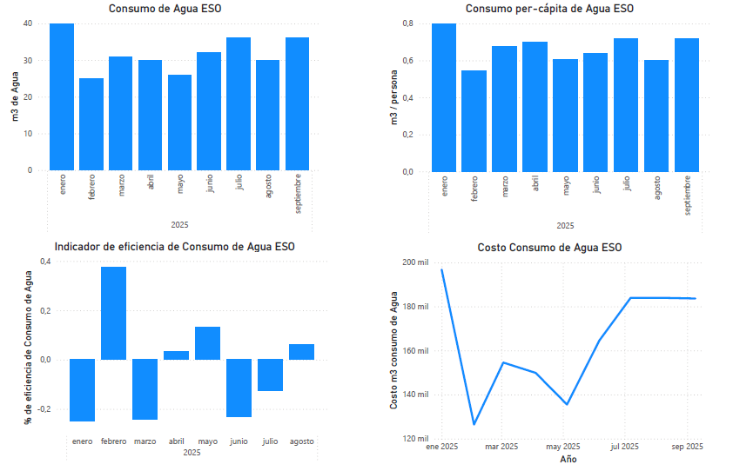
Imagen 1. Indicadores de consumo de Agua.

Fuente: Subgerencia Administrativa y Financiera

Durante el periodo evaluado, el consumo total de agua presenta un comportamiento estable con ligeras fluctuaciones, manteniéndose en un promedio cercano a 30 m³ mensuales, con un rango entre 25 m³ y 40 m³. Estas variaciones son naturales y responden principalmente a factores operativos como cambios en la cantidad de personal. El consumo per cápita promedio fue de 0,66 m³/persona/mes, reflejando un uso eficiente del recurso. El indicador de eficiencia muestra comportamientos positivos en varios meses, indicando una reducción en el consumo frente al periodo anterior. En general, los resultados evidencian un desempeño ambiental favorable y coherente con los lineamientos de austeridad y sostenibilidad.

Por otro lado, el costo promedio mensual del servicio de agua fue cercano a $150.000, con variaciones proporcionales al consumo. Los meses de menor gasto coinciden con reducciones en el consumo, lo que refleja la efectividad de las acciones de ahorro y mantenimiento. El control del recurso no solo genera beneficios ambientales, sino también un impacto económico positivo, contribuyendo a la austeridad del gasto público.

El análisis del consumo per cápita muestra coherencia entre la cantidad de personas y el volumen total de agua utilizada. En los meses con menor personal se observan descensos proporcionales en el consumo, lo que demuestra que el uso del recurso está vinculado al nivel de actividad y no a pérdidas por fugas estructurales.

En conclusión, el consumo de agua mantiene una tendencia estable, dentro de los límites esperados para las actividades rutinarias de la ESO Rionegro S.A.S. Las variaciones registradas tienen causas operativas controladas, sin indicios de ineficiencias estructurales. El vínculo entre consumo, personal y costos evidencia un manejo coherente del recurso.

Indicadores de consumo de Energía.

A continuación, se presentan los indicadores asociados al consumo de energía, con el propósito de evidenciar las acciones de medición, seguimiento y control implementadas sobre este componente.

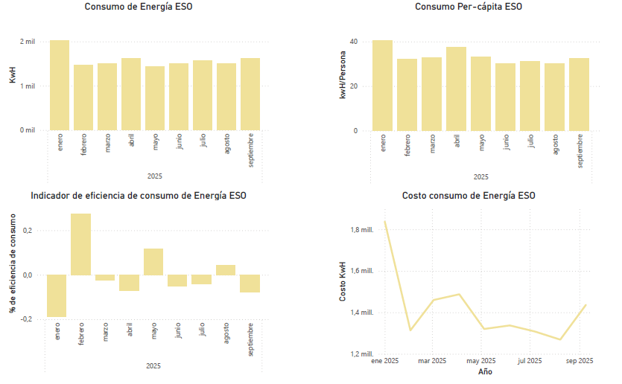

Imagen 2. Indicadores de consumo de Energía.

Durante el periodo analizado, el consumo total de energía eléctrica presenta una tendencia moderadamente estable, con valores entre 1.430 kWh y 2.028 kWh mensuales, y un promedio cercano a 1.600 kWh/mes. Estas variaciones responden principalmente a la dinámica operativa y al número de personas vinculadas.

El consumo per cápita se mantiene en torno a 35 kWh/persona/mes, lo cual es considerado un rango adecuado para instalaciones administrativas y operativas con equipos de oficina, sistemas de iluminación y dispositivos eléctricos de uso continuo. El consumo más bajo se observa en mayo (1.430 kWh), coincidiendo con una menor ocupación y actividades más controladas.

La tendencia general muestra una mejora progresiva en la eficiencia del uso eléctrico, lo que demuestra que las medidas de control implementadas como apagado de luminarias y equipos fuera de horario laboral han contribuido al uso racional de la energía.

El costo promedio mensual del servicio eléctrico fue de aproximadamente $1.450.000, con variaciones directamente proporcionales al nivel de consumo. En los meses con menor consumo, se evidenció una reducción proporcional en el valor facturado, lo que demuestra que las estrategias de eficiencia energética generan impactos positivos tanto ambientales como económicos.

Finalmente, se entiende que el consumo de energía mantiene una tendencia controlada, con variaciones propias del número de personas y las actividades rutinarias de la empresa. Los costos asociados se comportan de manera proporcional al consumo, sin incrementos atípicos. El indicador de eficiencia energética refleja una mejora progresiva en el uso racional de la energía.

Generación de residuos aprovechables.

El manejo de residuos sólidos es un aspecto que permite optimizar los recursos y reducir los impactos ambientales asociados a las actividades de la empresa. A continuación, se hace referencia al seguimiento de la gestión de residuos aprovechables

Imagen 3. Gestión de residuos aprovechables.

Durante el periodo de evaluación, se evidenció un fortalecimiento en las estrategias orientadas a la minimización en la generación de residuos, así como en el incremento de las prácticas de aprovechamiento y separación en la fuente.

La implementación de medidas de control y educación ambiental ha permitido que los residuos aprovechables, como papel, cartón, plásticos y metales, sean gestionados de manera diferenciada y entregados a organizaciones de recicladores formalmente constituidas. Esta práctica no solo contribuye al cumplimiento de la normatividad ambiental vigente, sino que también representa un ahorro indirecto en los costos asociados al transporte y disposición final de residuos no aprovechables.

El fortalecimiento del aprovechamiento de residuos permite cerrar ciclos de materiales, disminuir la presión sobre los sistemas de recolección y disposición, y generar beneficios económicos y sociales asociados al fomento de la economía circular. En este sentido, la entidad avanza hacia una gestión más eficiente y sostenible, donde la prevención, la reutilización y el reciclaje son pilares para el control del gasto público y la mejora del desempeño ambiental institucional.

Indicador de consumo de papel.

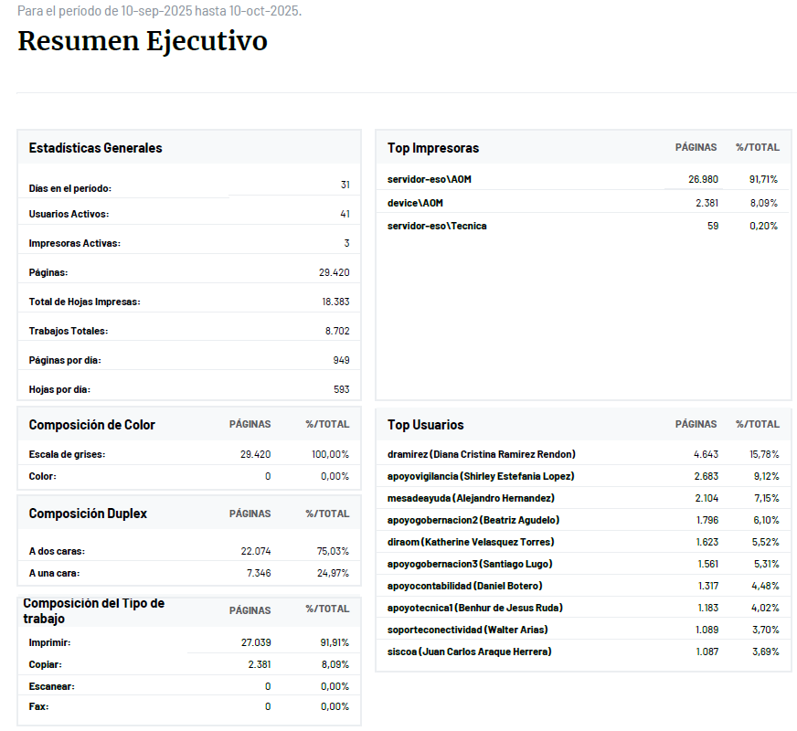
Imagen 4. Informe de impresiones periodo 10 sep-10 oct 2025.

Fuente: Subgerencia Administrativa y Financiera
En el marco de las estrategias de austeridad del gasto y sostenibilidad institucional, la entidad ha mostrado avances significativos en la gestión eficiente del consumo de papel. Durante el año 2025 se realizó un contrato de outsourcing de impresoras, medida que ha permitido un mayor control y seguimiento sobre las impresiones realizadas en cada dependencia. Esta acción representa un paso importante hacia la optimización de los recursos, al facilitar la trazabilidad del consumo.

El sistema de gestión implementado permite identificar la cantidad de impresiones por usuario, lo que, sumado a la asignación de claves personales, ha fortalecido la responsabilidad individual y promovido un uso racional de los equipos. Este control ha contribuido a reducir la impresión de documentos innecesarios y ha fomentado la migración hacia medios digitales, en coherencia con las políticas institucionales de eficiencia administrativa y sostenibilidad ambiental
.
De manera complementaria, se ha desarrollado un proceso de sensibilización y capacitación del personal en buenas prácticas de impresión, promoviendo el uso del papel reciclado, la impresión a doble cara, y la revisión digital previa de los documentos antes de imprimir. Estas acciones han incidido positivamente en la disminución del consumo de papel, generando ahorros en los costos operativos y contribuyendo a la reducción del impacto ambiental derivado de la producción y disposición de este material. Estas medidas reflejan una gestión responsable y comprometida con la austeridad del gasto público, demostrando que el control tecnológico, el seguimiento del consumo y la sensibilización del personal son estrategias efectivas para optimizar los recursos institucionales y avanzar hacia una cultura organizacional más sostenible.

IMPRESOS PUBLICIDAD Y PUBLICACIONES: Este rubro no presento causación para el tercer trimestre 2024 y para el tercer trimestre 2025 se causó $ 12.981.234. Ya que se compro elementos publicitarios para la feria aeronáutica, para las jornadas de marcación de motos de los municipios y para las actividades internas que desarrolla la Entidad.
SUMINISTRO DE PAPELERÌA: Este rubro presento una disminución del -43%, para el tercer trimestre 2024 se causó valor de $4.315.364 y para el tercer trimestre 2025 se causó $2.446.453.
SERVICIOS DE ASEO Y CAFETERIA: Este rubro presento un incremento del 20%, tercer trimestre 2024, se causó $4.420.029 por este servicio y para el mismo trimestre 2025 se causó $ 5.303.067.
HONORARIOS: Este rubro presento una disminución del -75%, esto se debe a que, en el mes de enero 2025, se dio la vinculación del personal que se encontraba laborando con contrato de prestación de servicios.
COMBUSTIBLES Y LUBRICANTES: Este rubro presento un incremento del 65 %, esto se debe a que a que la Entidad ha suscrito contratos con otras entidades lo cual genera mayores desplazamientos para las labores a desarrollar.

El gran total del tercer trimestre 2025 con respecto al tercer trimestre del 2025 se presenta un incremento del 45%. Este incremento está relacionado con el incremento de la Nómina y combustible y lubricantes.

Cordialmente,

ANA PATRICIA PINEDA RAMIREZ
Jefe de Control Interno.

